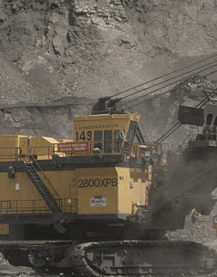
лукойл авАНГАРД ЭКСТРА
API CH-4/CG-4/SJ
НОВЫЙ ПРОДУКТ
Высококачественные всесезонные моторные масла на полусинтетической (10W-40) и минеральной (15W-40) основе. Предназначены для применения в современных высокооборотных четырехтактных дизельных двигателях (с турбонаддувом) тяжелых грузовиков, отвечающих экологическим требованиям Евро-2 и Евро-3.
Рекомендованы для эксплуатации высокофорсированных турбонаддувных бензиновых и дизельных двигателей легковых автомобилей, микроавтобусов и легких грузовиков.
Благодаря снижению трения, повышается КПД двигателя, достигается экономия топлива и снижение уровня шума.
Преимущества:
- обладают высокими антиокислительными и диспергирующими свойствами;
- обеспечивают надежную защиту двигателя от износа, коррозии и образования высокотемпературных отложений в жестких условиях эксплуатации
- способствуют повышению КПД двигателя, обеспечиваю экономию топлива и снижение уровня шума.

API CH-4/CG-4/SJ
Классы вязкости по SAE: 10W-40, 15W-40
Спецификации / Одобрения / Соответствия / Уровень качества:
Cummins 20076, MAN 271, MTU Category 1, ОАО "АВТОДИЗЕЛЬ" (ЯМЗ), ОАО "КАМАЗ", CAT ECF-1-a, Cummins 20071, ACEA E2-04, B3/A2-02, Mack E-OM Plus, MB 228.1, Volvo VDS-2

- Показатели физико-химических свойств являются типичными и могут изменяться в соответствии с требованиями ООО «ЛЛК-Интернешнл».

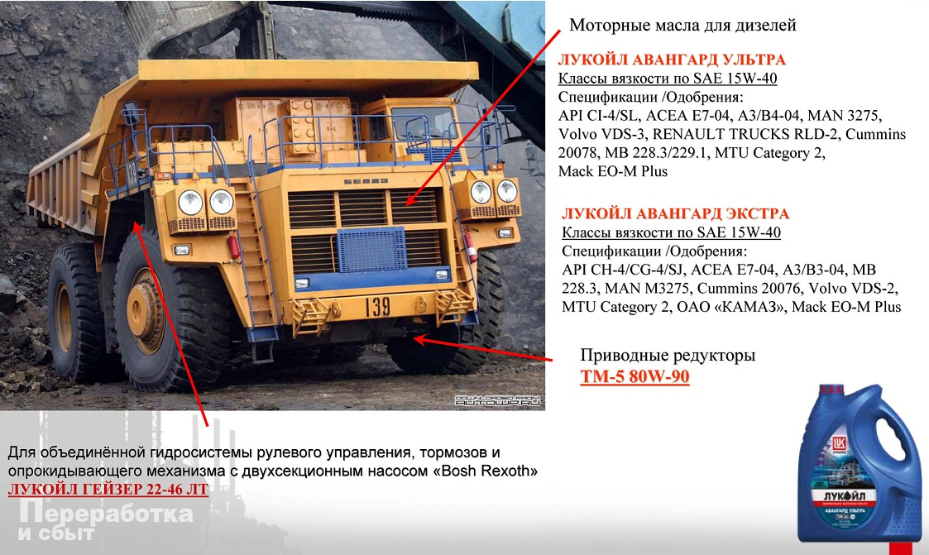
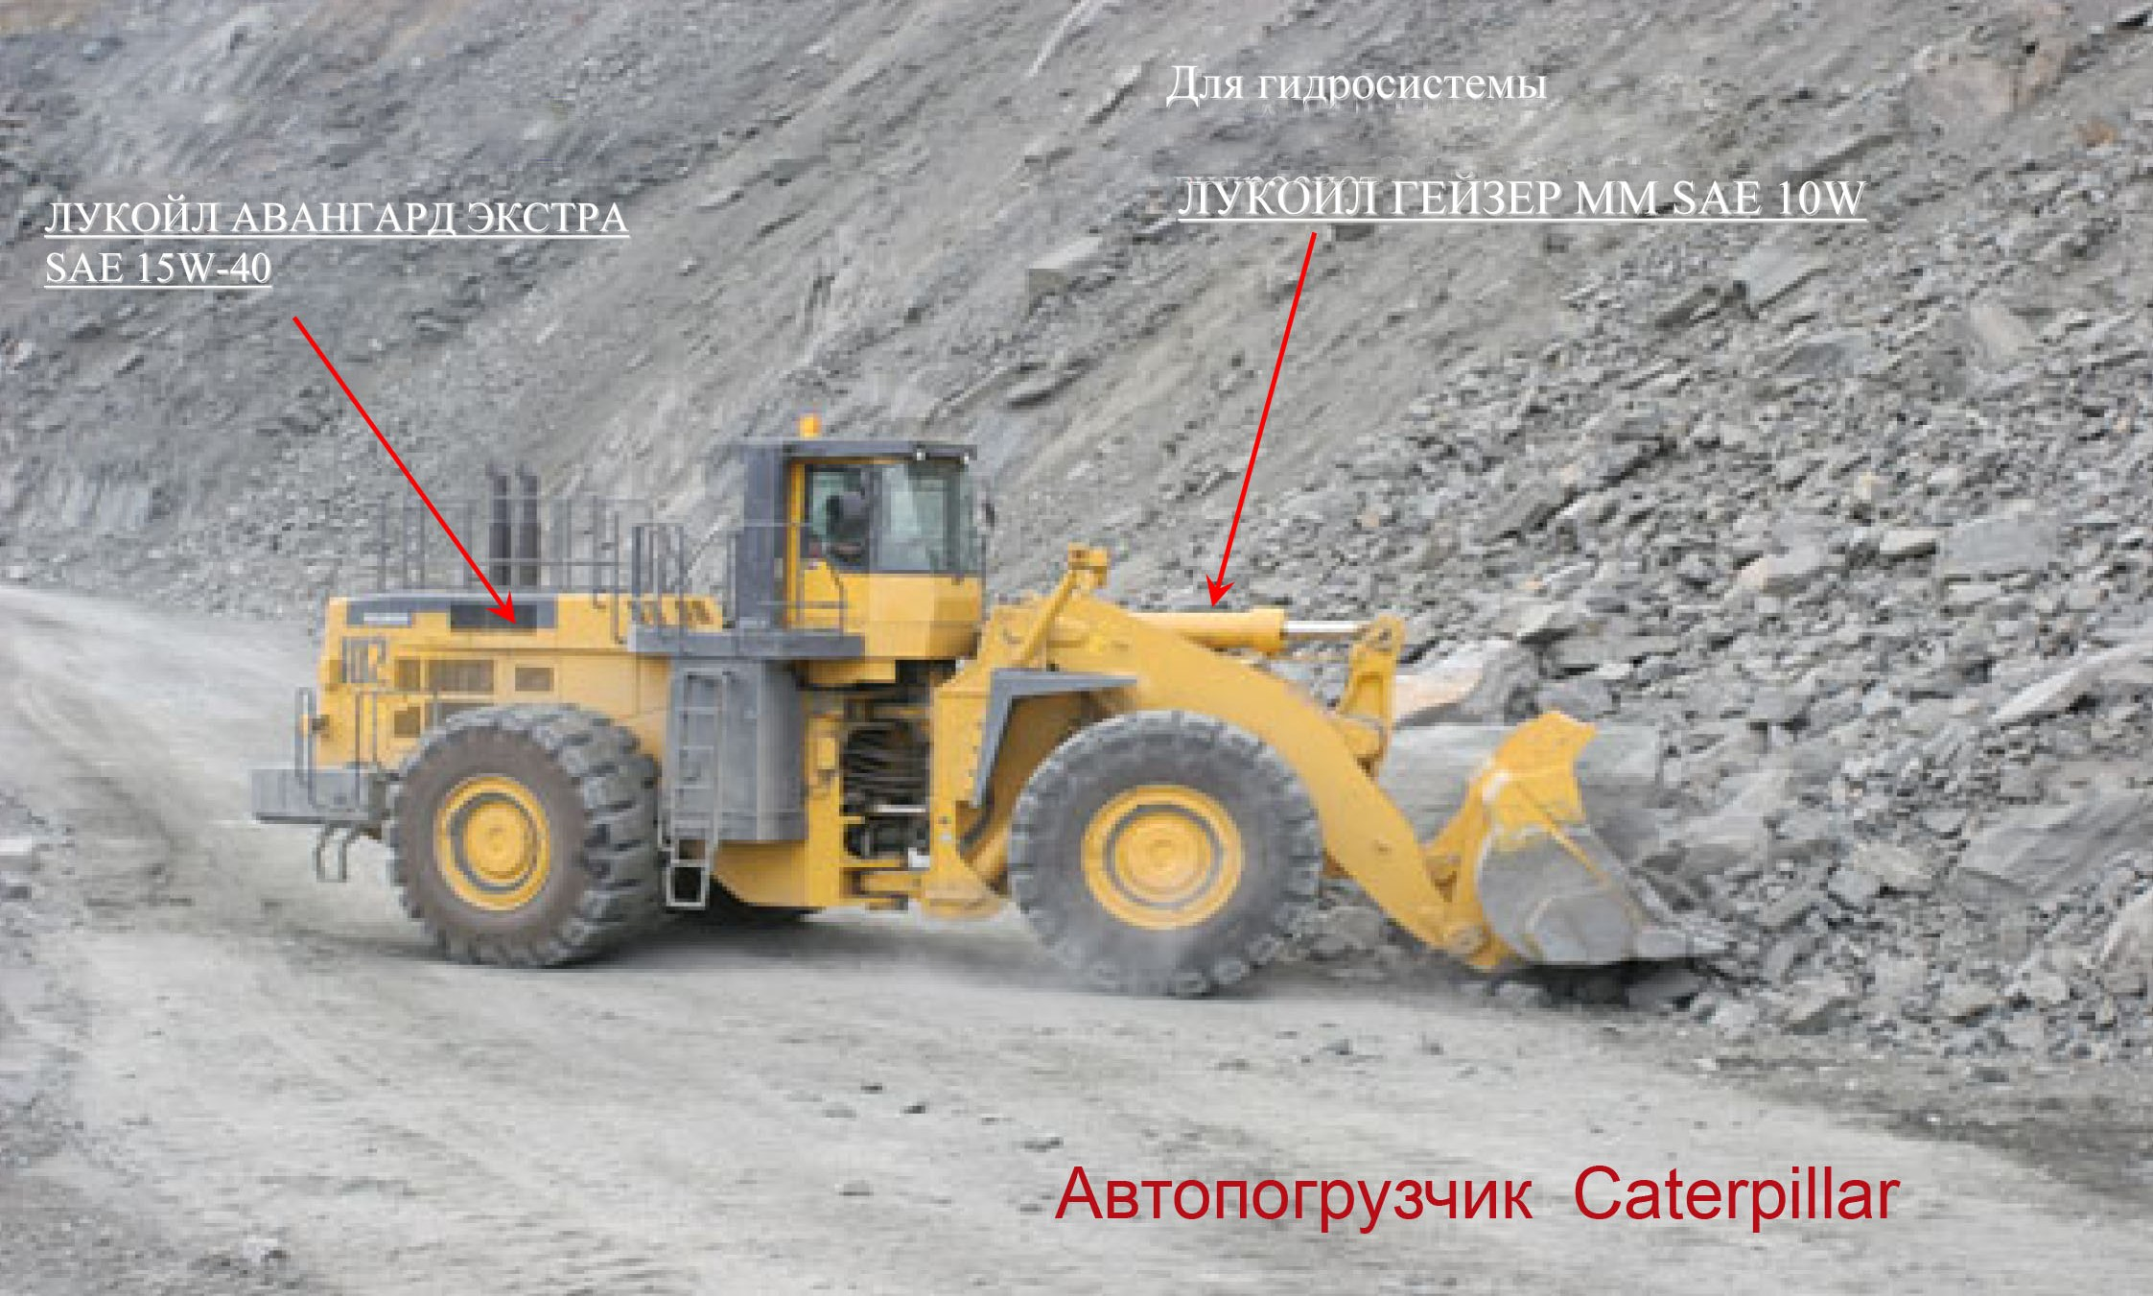

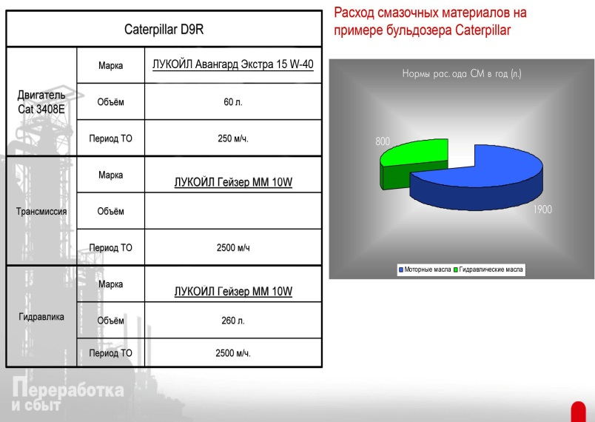

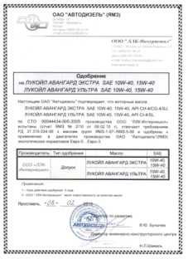
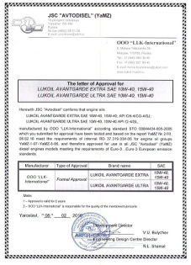
Одобрение ОАО "АВТОДИЗЕЛЬ" (ЯМЗ) Euro 3

Одобрение КАМАЗ Одобрение Cummins CES 20076
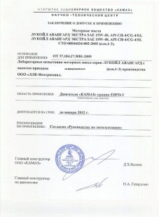
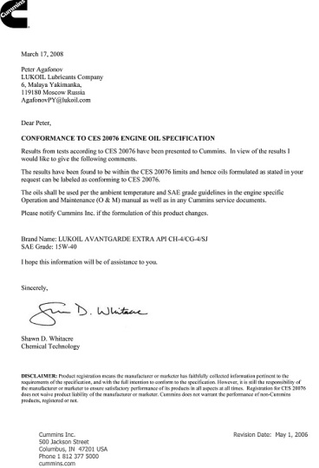

Соответствие Caterpillar ECF-1-a
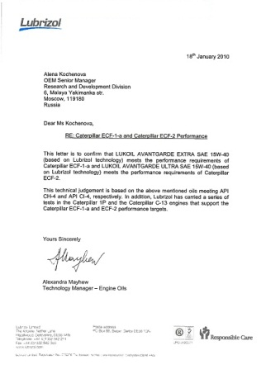
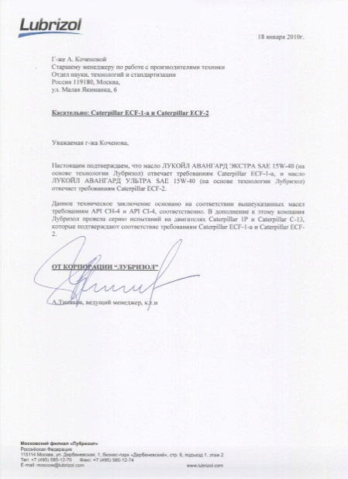

Одобрение MTU Category 1
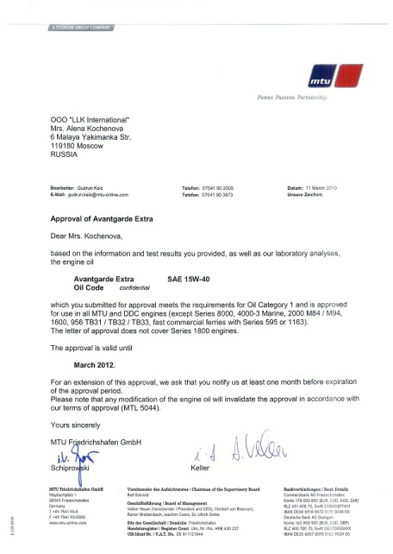
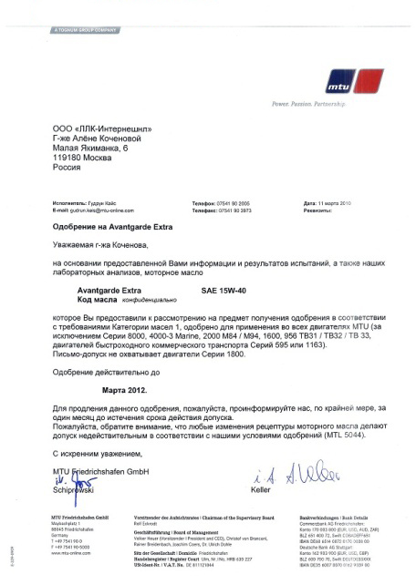

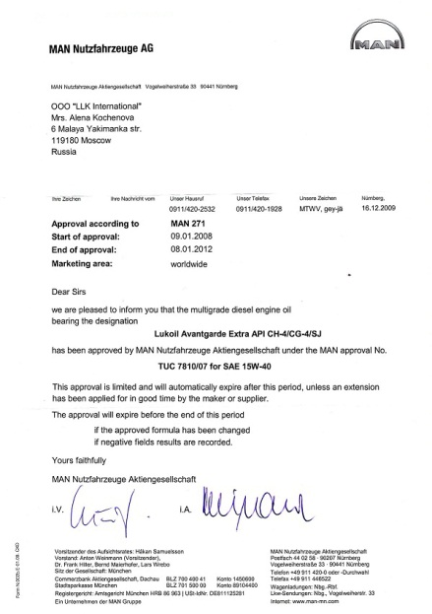
Одобрение MAN 271

